**KAKO ORGANIZIRATI DAN, KO OPRAVLJATE ŠOLSKE OBVEZNOSTI OD DOMA?**

|  |
| --- |
| Prejšnji dan ali zjutraj načrtujte dnevne aktivnosti in opravila ter določite čas za posamezne aktivnosti:   * Zajtrk, kosilo, večerja * Razgibavanje * Učenje * Odmori med učenjem * Prosti čas * Dnevna opravila * Spanje |

**Zajtrk, kosilo, večerja**

Vzpostavite dnevni ritem prehranjevanja in poskrbite, da bodo obroki vsak dan približno ob enakem času. Morda se lahko preizkusite v pripravi lahkega obroka za vas in za vaše bližnje. Preden se lotite učenja, poskrbite za to, da ne boste lačni. Za čas učenja si na pisalno mizo ne prinašajte hrane, pripravite si le kozarec vode ali čaja.

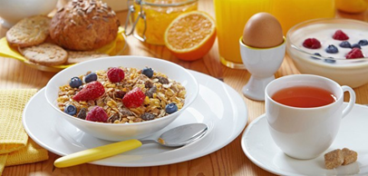

**Razgibavanje**

Ker ste mnogi čez teden vključeni v kakšne športne in rekreativne dejavnosti, v tem času pa to ni možno, sami poskrbite za razgibavanje telesa in ohranjanje telesne kondicije. Doma lahko delate vaje za ogrevanje, vaje za izboljšanje gibljivosti, vaje za moč, raztezne vaje idr. Pojdite na svež zrak, na sprehod ali kolesarjenje. Gibljite se v naravi, kjer je manjše število ljudi. Gibanje na svežem zraku pomaga, da si učno snov lažje in trajneje zapomnite.

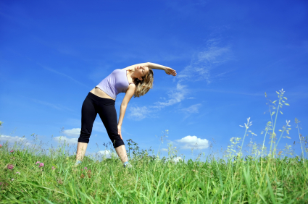

**Učenje**

Preglejte dnevni urnik po predmetih, ki jih imate ta dan v šoli in si pripravite učbenike in zvezke. Razporedite si čas in vrstni red učenja po posameznih predmetih. Poiščite učno vsebino med elektronsko pošto ali v spletni učilnici, ki jo učitelji vsakodnevno pripravijo in začnite z delom. Učite se sproti, vsakodnevno, po manjših učnih sklopih.

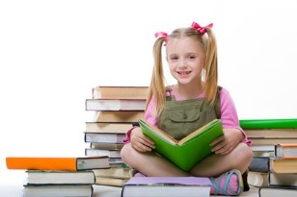

**Odmori med učenjem**

Nujno poskrbite za odmore med učenjem. Po 45 minutah učenja (za tiste, ki težko vzdržite dalj časa za mizo in vam hitro upade pozornost, pa po 30 minutah) si privoščite kratek 10 minutni odmor. V tem času ne sedite še naprej na stolu, temveč se razgibajte, prezračite prostor, popijte vodo ipd.



**Prosti čas**

V tem času boste imeli več prostega časa kot običajno, zato ga lahko izkoristite za najrazličnejše aktivnosti: igranje (sestavljanje kock, družabne igre, miselne igre…), likovno ustvarjanje, igranje inštrumenta, ročne spretnosti, tehnična opravila (izdelovanje predmetov iz lesa, papirja…), branje revij in knjig, poslušanje glasbe idr. Lahko se preizkusite tudi v branju knjig v tujem jeziku ali preberete knjige za bralno značko ali domače branje.

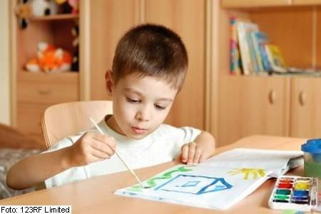

**Dnevna opravila**

Načrtujte tudi dnevna opravila, s katerimi pomagate k vzdrževanju reda v stanovanju, hiši ali v okolici hiše. Vsak družinski član ima najbrž že določene naloge glede dnevnih opravil, zato se najprej posvetujte z ostalimi člani družine, za kaj bo kdo poskrbel (pospravljanje sobe, čiščenje stanovanja, kuhinjska opravila kot so pomivanje posode, zlaganje posode v pomivalni stroj ali pospravljanje posode v omare, pomoč pri kuhanju, priprava jedilne mize, pospravljanje posode iz jedilne mize, odnašanje smeti idr.).

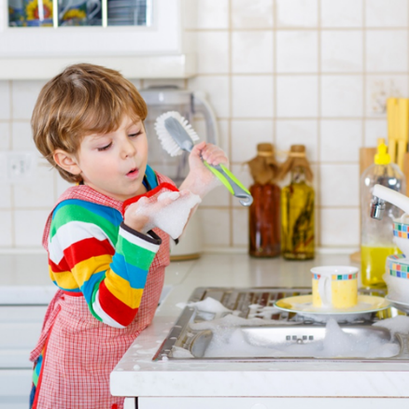

**Spanje**

Poskrbite za kvalitetno spanje in se odpravite v posteljo vsak dan ob isti uri. Spanje namreč dobro vpliva tako na naše počutje kot tudi na imunski in živčni sistem, telesni razvoj, spomin in koncentracijo. V času otroštva in mladostništva potrebujete dovolj spanja. Priporoča se 9 do 10 ur spanja. Če vam sicer med tednom primanjkuje spanja, je zdaj čas, da to nadoknadite in vzpostavite ustrezni spalni ritem. Pred spanjem poskrbite, da se umirite, takrat ne uporabljajte računalnika, tablice in telefona.

